TINGKAT LITERASI INFORMASI DAN LITERASI AKADEMIK PADA MAHASISWA UIN FATMAWATI SUKARNO BENGKULU

Abstract

- Latar Belakang

Mahasiswa memiliki peran yang sangat kompleks. Dalam bermasyarakat, mahasiswa berperan sebagai social control sekaligus agent of change. Hal ini berarti mahasiswa diharapkan mampu menjadi katalisator pemberdayaan serta panutan dalam masyarakat berlandaskan pengetahuan yang dipelajari di perguruan tinggi. Selain peran tersebut , mahasiswa adalah seorang pembelajar. Hal ini berarti menjadi mahasiswa tidak bisa hanya diartikan lulus mengikuti ujian dan perkuliahan serta mendapatkan gelar. Hal ini tentu sangat disayangkan karena masing - masing mahasiswa memiliki potensi untuk bisa berhasil dan berkembang di jurusan yang mereka pilih.
Dari kompleksnya peran mahasiswa di atas, sehingga keahlian literasi informasi serta literasi ilmiah jadi sangat krusial. Literasi informasi dalam bidang pembelajaran merujuk pada uraian serta keahlian yang memungkinkan orang mengenali kapan informasi diperlukan serta keahlian buat menemukan, mengevaluasi, serta memakai informasi sedangkan literasi ilmiah berarti kapasitas seorang dalam memanfaatkan pengetahuan guna mengenali sesuatu kasus serta menguraikan kesimpulan berlandaskan kebenaran, fakta, pengalaman, serta membuat keputusan untuk menuntaskan kasus tersebut( OECD, 2003).
Dua keahlian tersebut masih menjadi isu ataupun tantangan di Indonesia. Bersumber pada hasil dari Uji PISA pada tahun 2015, Indonesia tidak menunjukkan peningkatan yang signifikan dalam kompetensi literasi. Sedangkan itu, survei yang dilakukan oleh Central Connecticut State University( CCSU) tahun 2016 tentang perilaku literasi, Indonesia masih terletak di urutan ke- 60 dari 61 negara yang menjajaki survei perilaku literasi ini. Begitu pula, hasil uji Progress in International Reading Literacy. Study( PIRLS) tahun 2011 menempatkan Indonesia pada urutan ke 40 dari 42 negeri yang menjajaki survei. Walaupun dari informasi ini butuh riset serta riset lebih perinci serta mendalam, 3 tersebut merumuskan satu hal bahwa tingkatan literasi di Indonesia masih sangat rendah.
Dalam konteks perguruan tinggi, data tersebut juga bisa menyimpulkan satu hal. Bila kemampuan literasi dasar saja masih belum memiliki kenaikan yang signifikan, maka kemampuan berpikir, bernalar, serta literasi ilmiah tentu akan memiliki hasil yang tidak jauh berbeda dari statistika diatas. Dari referensi yang peneliti temukan, sampai saat ini mahasiswa memiliki tantangan dalam hal hal literasi informasi. Selain kendala infrastruktur seperti jumlah referensi perpustakaan yang minim yang mengakibatkan keterbatasan dalam mengakses sumber referensi yang relevan, didapati juga bahwa mahasiswa masih kebingungan dalam mencari referensi yang ada di perpustakaan. Seperti contoh misalkan ketika mereka mencari buku ternyata bukunya tidak ada di perpus mereka memilih tidak melanjutkan pencarian padahal ada banyak sumber referensi lain yang membahas topik yang dicari.
Lebih jauh lagi, ditemukan fakta lain bahwa belum ada kajian atau studi yang lebih dalam mengenai apakah dan bagaimana sumber referensi tersebut digunakan dalam penugasan yang sifatnya adalah penulisan ilmiah. Hal ini tentu juga sangat penting karena di akhir masa perkuliahan, mahasiswa diminta untuk membuat karya ilmiah bahkanpublikasi di jurnal yang terakreditasi nasional maupun internasional. Dengan paparan literatur dari penelitian sebelumnya serta referensi yang peneliti temukan, maka penelitian dengan topik tingkat literasi informasi dan literasi ilmiah mahasiswa menjadi sangat penting untuk dilakukan di lingkungan UIN Fatmawati Sukarno Bengkulu.
Penelitian yang terkait dengan indeks literasi informasi dan literasi ilmiah pada mahasiswa sebelumnya telah diteliti diantaranya, Pertama penelitian yang dilakukan oleh Ana Irhandayaningsih pada 2021 yang mempunyai judul “Tingkat literasi Informasi Mahasiswa Menurut Standar ACRL : Studi Kasus Peserta KKN UNDIP di Masa Pandemi COVID-19”, Dalam penerapan KKN secara daring, mahasiswa wajib mempunyai keahlian literasi data paling utama buat keperluan menyusun materi serta bahan ajar buat aktivitas pendampingan kepada warga. Rumusan permasalahan dalam riset ini merupakan bagaimana tingkatan literasi mahasiswa Universitas Diponegoro partisipan KKN Regu 1 tahun 2021 bagi standar ACRL. Hasil riset menampilkan, pada aspek keahlian memastikan watak serta cakupan data, keahlian kebanyakan responden terletak pada tingkatan‘ sangat terampil’ buat merumuskan data yang diperlukan; dan mengenali tipe serta macam format data, serta kebanyakan responden‘ lumayan terampil’ buat mengevaluasi kembali watak serta cakupan data yang diperoleh. Pada aspek mengakses data dengan efisien serta efektif, keahlian kebanyakan reaksi terletak pada tingkatan‘ lumayan terampil’ buat memilah tata cara penelusuran; dan‘ sangat terampil’ buat memakai strategi penelusuran semacam boolean operator, truncation, URL, serta jenis dokumen; serta‘ sangat terampil’ buat mengutip, mencatat, serta mengelola sumber data. Pada aspek mengevaluasi bersumber pada sumber, keahlian kebanyakan responden terletak pada tingkatan‘ sangat terampil’ buat meringkas ilham utama yang dilansir;‘ terampil’ buat memakai ilham utama dari data yang diperoleh buat mengkonstruksi konsep baru; dan‘ lumayan terampil’ buat menyamakan serta menganalisa data yang diperoleh dengan pengetahuan yang sudah terdapat. Pada aspek memakai data buat tujuan tertentu, keahlian kebanyakan responden terletak pada tingkatan‘ sangat terampil’ buat ketiga perihal berikut: memakai data baru serta pengetahuan terdahulu buat menciptakan karya; mengkomunikasikan hasil karya dengan media yang pas; dan memakai catatan pustaka dalam pembuatan karya. Pada aspek memakai data secara etis, kebanyakan keahlian responden terletak pada tingkatan‘ terampil’ buat memakai data yang memiliki hak cipta.
Kedua, Penelitian yang dilakukan oleh Yusuf Dzul Ikram Al Hamidy, dkk. yang berjudul “Kemampuan Literasi Informasi Mahasiswa Pada Layanan American Corner di UPT Perpustakaan IAIN Walisongo Semarang Menurut Association Of College and Research Libraries”. Penelitian ini dicoba untuk mengenali keahlian literasi data mahasiswa pada layanan American Corner di UPT Bibliotek IAIN Walisongo Semarang dengan memakai standar yang terbuat oleh Association of College and Research( ACRL). Tata cara yang digunakan merupakan deskriptif kualitatif dan kriteria yang ditetapkan oleh periset ialah mahasiswa yang mengambil disiplin ilmu non eksak serta sering berkunjung ke American Corner dan mahasiswa yang betul- betul lagi melaksanakan pencarian informasi di American Corner. Riset ini dilaksanakan pada bulan April- Juli 2012. Hasil analisis menampilkan rata rata mahasiswa buat memastikan tipe serta batasan data bisa dikatakan masih kurang baik. Dalam hal keahlian dalam mengakses data, bisa disimpulkan sebagian besar mahasiswa belum memiliki keahlian yang baik. Dalam mengevaluasi data yang diperoleh secara kritis, kebanyakan mahasiswa belum melaksanakannya dengan baik. Sehabis itu, keahlian sebagian besar mahasiswa dalam menggunakan serta mengkomunikasikan data secara efisien serta efektif telah baik. Terakhir, uraian terhadap isu hukum seputar data secara etis serta sah bisa dikatakan telah baik. Dari penjabaran kemampuan yang dipunyai oleh mahasiswa, hingga bisa dikatakan literasi data mahasiswa IAIN Walisongo Semarang belum baik.
Ketiga, penelitian yang dilakukan oleh Wollscheid, Lodding, and Aamodt pada tahun 2020 yang berjudul “Prepared for higher education? Staff and student perceptions of academic literacy dimensions across disciplines”. Penelitian ini bertujuan untuk mengetahui perspektif mahasiswa dan staf akademik perihal kesiapan studi mahasiswa belajar di perguruan tinggi yang berfokus pada kemampuan menulis, membaca, dan literasi ilmiah di sebuah universitas di Norwegia. Hasil penelitian menunjukkan kesiapan mahasiswa dalam belajar di perguruan tinggi masih belum maksimal. Mahasiswa tidak terbiasa untuk bekerja secara mandiri, mengalami kesulitan ketika harus membaca dan memahami jurnal dan bahan bacaan ilmiah lainnya, serta memiliki kemampuan membaca dan menulis yang minim. Dari sudut pandang guru dan mahasiswa juga ditemukan kecenderungan menyalahkan pengalaman belajar mahasiswa di SMA yang dianggap tidak cukup menyiapkan siswa untuk belajar di perguruan tinggi.
Keempat, penelitian yang dilakukan oleh Richard Bailey pada tahun 2018 yang berjudul “Student-Writing and Academic Literacy Development at University”. Penelitian ini bertujuan untuk memberikan rekomendasi terhadap perguruan tinggi di Inggris tentang pentingnya memasukkan pendidikan literasi ilmiah ke dalam kurikulum perguruan tinggi berdasarkan temuan dan fakta empiris yang ada di lapangan. Penelitian ini juga memiliki ulasan kritis terhadap bagaimana perkembangan kemampuan menulis ilmiah mahasiswa selama dua puluh belakang serta dan bagaimana kemampuan menulis ilmiah ini telah lama dikesampingkan.
- Kajian Pustaka

  - Literasi Informasi

Pada tahun 1974 President of the US Information Industry Association, Paul Zurkowski, mengajukan proposal kepala NCLIS. Zurkowski berkomentar kalau“ orang- orang yang terlatih dalam pelaksanaan sumber energi data diucap literate information (Septiyantono, 2014). Arti literasi tumbuh luas, bila era dulu literasi dimaknai selaku orang yang memahami huruf ataupun menerangkan orang yang mempunyai keahlian membaca serta menulis, dikala ini ada arti lain yang lebih dari yang sudah disebutkan di atas( Sudarsono, 2009).
Di Indonesia, literasi informasi diartikan sebagai keberinformasian. Di Inggris, Charted Institute of Library and Information Professional memberikan batas literasi informasi sebagai“ knowing when and why you need information, where to fine it, and how to evaluate, uses and communicated it an ethical manner”. Literasi menyangkut
seperangkat keahlian guna memecahkan permasalahan ataupun untuk membuat keputusan, baik untuk kepentingan akademis ataupun individu, yang melaui proses pencairan, temuan, serta pemanfaatan informasi dari bermacam- macam sumber dan mengkomunikasikan pengetahuan baru tersebut secara efektif, efisien, serta beretika( George 2014) Martin Tessmer dalam Septiyantono( 2014) menjelaskan bahwa literasi informasi ialah keahlian untuk mengakses secara efektif serta mengevaluasi informasi guna kebutuhan pokok.
Keterampilan literasi informasi seharusnya dimiliki oleh setiap sivitas akademik agar dalam proses pendidikan, penelitian, dan pengabdian kepada masyarakat dapat menemukan informasi yang dibutuhkan secara cepat dan tepat serta mampu mengevaluasi informasi. CILIP (2013) menyatakan bahwa seseorang yang literet informasi akan mengetahui kapan memerlukan informasi, mengapa memerlukan informasi, kemana mencari informasi, bagaimana mengevaluasi informasi, bagaimana menggunakan informasi, dan bagaimana mengkomunikasikan informasi. dapat dikatakan bahwa orang yang berinformasi adalah seseorang yang memenuhi enam kriteria di atas (Sudarsono 2009).
Selanjutnya, Association of College and Research Libraries( ACRL) sudah menghasilkan fitur kerja( framework) guna mengukur tingkatan literasi informasi, serta framework tersebut dirancang guna digunakan untuk mahasiswa. Framework literasi informasi bagi standar ACRL terdiri dari 5 indikator standar sebagai berikut: (Eynon, 2013)

    - Memastikan sifat serta cakupan informasi, Indikator ini digunakan guna mengenali keahlian mahasiswa dalam tentang; merumuskan informasi yang dibutuhkan mengidentifikasi tipe serta macam format informasi; mengevaluasi kembali sifat serta cakupan informasi yang diperoleh.
    - Mengakses informasi dengan efisien serta efektif, Indikator ini digunakan guna mengetahui keahlian mahasiswa dalam hal; memilah tata cara penelusuran; memakai strategi penelusuran semacam boolean operator, truncation, URL, serta jenis dokumen; dan mengutip, mencatat, serta mengelola sumber data.
    - Mengevaluasi informasi menurut sumber, indikator ini digunakan guna mengetahui keahlian mahasiswa dalam tentang: meringkas ide utama yang dilansir; memakai ide utama dari informasi yang diperoleh guna membuat konsep ataupun teori baru; dan menganalisa informasi yang diperoleh dengan pengetahuan yang sudah ada.
    - Memakai informasi untuk tujuan tertentu, indikator ini digunakan guna mengenali keahlian mahasiswa dalam hal: memakai informasi baru serta pengetahuan terdahulu untuk menciptakan karya; mengkomunikasikan hasil karya dengan media yang pas; dan memakai daftar pustaka dalam pembuatan karya.
    - Memakai Informasi Secara Etis, Indikator ini digunakan guna mengenali kemampuan mahasiswa dalam memakai informasi yang memiliki hak cipta; serta mengidentifikasi informasi yang butuh diakses dengan izin khusus.

  - Literasi Ilmiah

Literasi ilmiah dapat didefinisikan sebagai kemampuan seseorang dalam memahami bagaimana sebuah informasi atau pengetahuan bisa memberikan manfaat bagi dirinya dan mencapai suatu kesimpulan ilmiah serta keterbatasannya sehingga dapat menentukan sikap menerima atau menolak kesimpulan ilmiah tersebut(AAAS, 1993). Definisi literasi ilmiah lainnya dikemukakan dalam The Programme for International Student Assessment (PISA) yang diselenggarakan sejak tahun 2000 oleh the Organisation for Economic Co-operation and Development (OECD). Organisasi tersebut memberikan definisi literasi ilmiah adalah kapasitas seseorang dalam menggunakan pengetahuan untuk mengidentifikasi suatu permasalahan dan memaparkan kesimpulan berdasarkan bukti dalam rangka memahami dan mengambil keputusan terhadap permasalahan tersebut (OECD, 2003). Kedua definisi di atas menunjukkan bahwa literasi ilmiah adalah salah satu aspek utama yang harus ditanamkan pada peserta didik dalam proses pembelajaran. Ditambah lagi sebagai pendidik, sangat penting untuk memastikan proses pembentukan generasi masa depan yang mampu menyelesaikan permasalahan secara ilmiah. (Roberts, 2007; Meinwald & Hildebrand, 2010).
Indikator siswa memiliki pemahaman dan pengaplikasian literasi ilmiah yang mumpuni adalah sebagai berikut: mampu menggunakan kosakata ilmiah dalam berbagai macam konteks, mampu menginterpretasikan penggunaan istilah dan metafora, memahami cara mengembangkan alur berpikir dalam teks ilmiah (bagaimana menghubungkan antara pendahuluan sampai kesimpulan), mampu membedakan jenis jenis teks ilmiah, mendeskripsikan informasi yang ditampilkan dalam grafik, tabel, atau bagan, memahami informasi serta mampu memahami bagaimana cara mengolah informasi tersebut ke dalam bentuk tulisan (Weideman, 2006).

Identifikasi masalah sebagai latar belakang dalam penelitian indeks literasi informasi dan literasi ilmiah ini adalah sebagai berikut:
- Literasi informasi dan literasi ilmiah masih menjadi isu dan tantangan dalam dunia pendidikan di perguruan tinggi keagamaan Islam negeri (PTKIN);
- Masih ditemukan mahasiswa yang memiliki kesulitan dalam hal mengakses informasi yang relevan untuk menunjang keberhasilan mereka dalam perkuliahan;
- Masih ditemukan mahasiswa yang memiliki kesulitan mencerna dan mengolah informasi ilmiah dalam bentuk tulisan.
Dari identifikasi masalah diatas, maka formulasi pertanyaan adalah sebagai berikut:

  - Bagaimana indeks literasi informasi mahasiswa UIN Fatmawati Sukarno Bengkulu?

  - Bagaimana indeks literasi ilmiah mahasiswa UIN Fatmawati Sukarno Bengkulu?

  - Bagaimana korelasi antara indeks literasi informasi dan inteks literasi ilmiah mahasiswa?

Dari identifikasi masalah maka diperlukan adanya pembatasan dengan tujuan untuk menjadikan penelitian menjadi lebih spesifik. Pada penelitian ini, partisipan atau sampel hanya dibatasi pada mahasiswa semester 1,3, 5, dan 7 yang tersebar di empat fakultas yaitu fakultas tarbiyah dan tadris, fakultas ushuluddin adab dan dakwah, fakultas syariah, dan fakultas ekonomi dan bisnis islam. Alasan utama peneliti memilih lintas semester adalah adalah terkait pengalaman belajar di perguruan tinggi. Mahasiswa semester 5 dan 7 telah mengalami pengalaman belajar selama lebih kurang 2 tahun yang berarti mereka sudah memiliki pemahaman yang cukup dan memadai tentang literasi informasi dan literasi ilmiah.sedangkan mahasiswa semester 1 dan 3 baru memulai pengalaman belajarnya diperguruan tinggi. Total populasi mahasiswa yang saat ini berada di semester 5 dan 7 berada di kisaran 3000-4000 mahasiswa sedangkan rencana sampel dan partisipan yang akan diambil adalah 80- 200 mahasiswa. Pengambilan sampel dilakukan menggunakan metode purposive sampling. Teknik sampling purposive adalah teknik memilih sampel dengan memperhatikan karakteristik sampel yang nantinya karakteristik ini akan terefleksi di dalam hasil penelitian ini. Pembatasan sampel diatas juga bertujuan untuk memberikan rekomendasi terhadap perpustakaan dan stakeholders yang bertanggung jawab dalam hal peningkatan mutu akademik UIN Fatmawati Sukarno Bengkulu.

C. Hasil penelitian

- Bagaimana indeks literasi informasi mahasiswa UIN Fatmawati Sukarno Bengkulu?

Pengambilan data untuk menjawab pertanyaan penelitian pertama dilakukan metode penyebaran angket dan kuesioner.

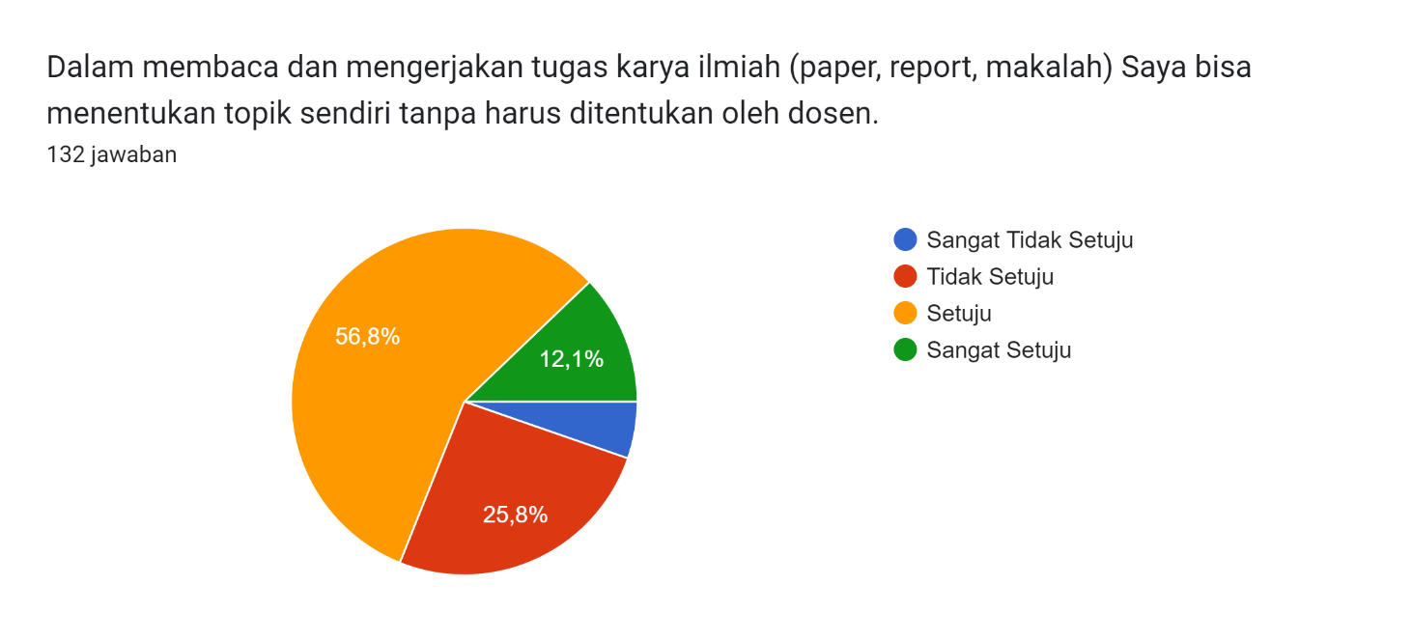

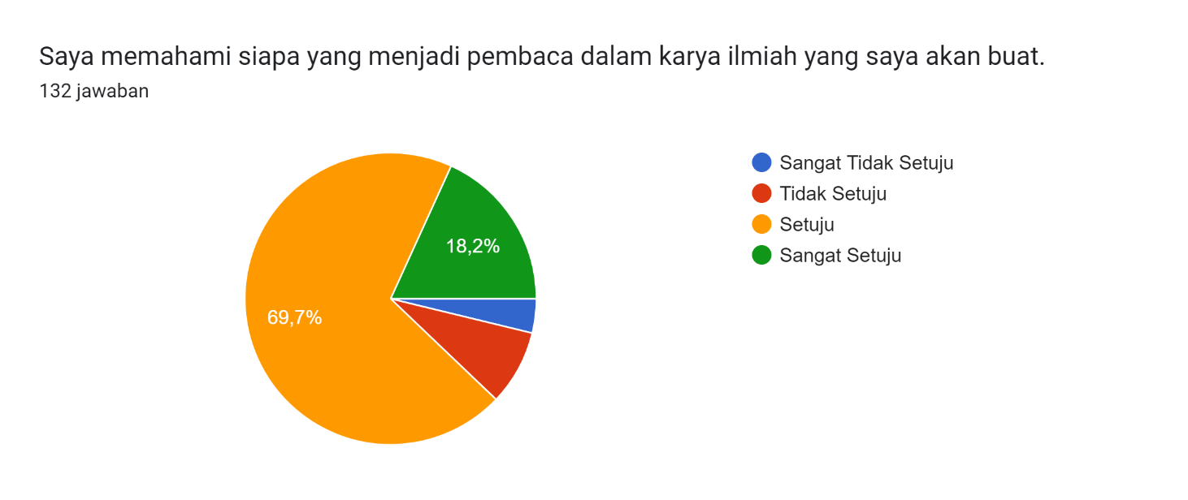

Daftar Pustaka

Association of College & Research Libraries (ACRL). 2000. Information Literacy Competency Standards for Higher Education.
Bailey, R. (2018). Student Writing and Academic Literacy Development at University. Journal of Learning and Student Experience. 1(7), p. 1-11
CILIP. (2013). Information Literacy. Di www.cilip.org.uk/cilip/advocacy_campaigns/information-literacy

Eynon A. (2013). Welsh Information Literacy Projet, Library and Information Research. 37 (114).

George, Hanna Chaterina. (201)4. Menuju Pustakawan Sekolah Abad 21. Di http://sis.pahoa.sch.id/perpus/index.php?halaman-artikel_view&id-20140326113402.
Irhandayaningsih, Ana. (2021). “Jurnal ANUVA” Tingkat literasi Informasi Mahasiswa Menurut Standar ACRL : Studi Kasus Peserta KKN UNDIP di Masa Pandemi COVID-19. Vol. 5 (1).

Septiyanto, Tri. (2014). Literasi Informasi. Tangerang: Universitas Terbuka.

Sudarsono, Blasius. (2009). Pustakawan, Cinta dan Teknologi. Jakarta: Ikatan Sarjana Ilmu Perpustakaan dan Informasi Indonesia.

Weideman, A. (2008). Assessing academic literacy: A task-based approach. Language Matters. 37(1), p. 81-101
Wollscheid, S., Lodding, B., Aamodt, P.,O. Prepared for higher education? Staff and student perceptions of academic literacy dimensions across disciplines. Quality in Higher Education.
https://doi.org/10.1080/13538322.2021.1830534

Hamidy, Y. D. I.A., & Heriyanto, H. (2012). Kemampuan Literasi Informasi Mahasiswa Pada Layanan American Corner di UPT Perpustakaan IAIN Walisongo Semarang Menurut Association Of College and Research Libraries. Jurnal Ilmu Perpustakaan, 1(1), 25-33. Retrieved from https://ejournal3.undip.ac.id/index.php/jip/article/view/733

